**Auf Wachstumskurs: Körber erweitert Produktionsfläche für Handling- und Verpackungslösungen in Nordamerika**

**Die ungebrochen hohe Nachfrage nach den Handling- und Verpackungslösungen des Körber-Geschäftsfelds Pharma machen einen erneuten Ausbau der Standorte im nordamerikanischen Fargo, North Dakota, nötig. Nur eineinhalb Jahre nach der ersten Erweiterung im Februar 2020 ist mit dem „West Campus“ eine dritte Produktionsstätte entstanden.**

„Mit unserem Portfolio, das sich auf Maschinen zur Handhabung und Speicherung von Spritzen, zur Verpackung von medizinischen Geräten und zur Schaffung von kundenspezifischen Verpackungslösungen konzentriert, treffen wir den Bedarf unserer Pharma-Kunden – wie die hohen jährlichen Wachstumsraten und unser historischer Auftragseingang zeigen“, so Kerry Fillmore, Chief Executive Officer (CEO) Nordamerika des Körber-Geschäftsfelds Pharma. Aus diesem Grund erweitert Körber seinen nordamerikanischen Standort um eine weitere Montagehalle auf insgesamt drei Produktionsstätten.

Ab Oktober 2021 werden auf dem „West Campus“ über 1000 zusätzliche Quadratmeter zur Verfügung stehen, damit erweitert sich die Fläche für die Montage von Bestandsprodukten nochmals um 70 %. Dadurch wird der „North Campus“ räumlich entlastet, das Stammwerk wird dann neben der Montage für den Bau von Prototypen für neue End-of-line-Produkte genutzt, die dort zur Serienreife geführt werden. Auf dem 2020 eingeweihten „South Campus“ befindet sich die spanende Fertigung.

**Expansionsplan: Alle Produktionsstandorte mittelfristig unter einem Dach**

Aufgrund seiner speziellen Konstruktion und Struktur konnte der Bau der Erweiterung ohne Betriebsunterbrechung und damit ohne Einschränkungen für Kunden stattfinden. „Gleichzeitig haben wir die Möglichkeiten geschaffen, die starke Auftragslage abzubilden“, erklärt David W. Brown, Chief Operating Officer (COO) und President des Körber-Standortes in Fargo, North Dakota. „Der neue Campus dient als Interimslösung. Unser Expansionsplan sieht vor, mittelfristig wieder alle Produktionsstätten in Fargo unter einem Dach zu vereinen.“

Um kurzfristig noch weiteren Platz am nordamerikanischen Standort zu schaffen, nutzt das Geschäftsfeld Pharma zudem das konzerneigene Netzwerk: „Da unser Portfolio aus den USA auch in Europa stark nachgefragt wird, haben wir die Produktion von Handling-und Verpackungslösungen, die ohnehin in Europa in Betrieb genommen werden, aus den USA an den Körber Campus nach Pécs, Ungarn, verlagert. Auf diese Weise profitieren europäische Kunden von der schlanken Lieferkette“, so Dr. Jürgen Krebs, Chief Operating Officer (COO) und Chief Technology Officer (CTO) im Geschäftsfeld Pharma. Die dadurch freigewordene Produktionsfläche in Nordamerika kann für weitere Aufträge aus dem hiesigen Markt genutzt werden. „In Fargo stehen alle Zeichen auf Wachstum!“, fasst Krebs zusammen.

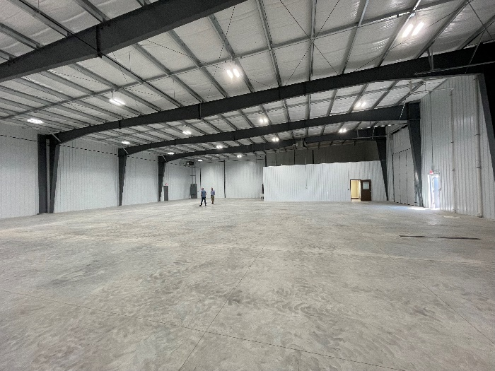

BU: Innenansicht**:** Der neue „West Campus“ erweitert die Montagefläche um zusätzliche 70%.

**Über Körber**

Körber ist ein internationaler Technologiekonzern, der weltweit rund 10.000 Mitarbeiter an mehr als 100 Standorten beschäftigt. Im Körber-Geschäftsfeld Pharma machen wir entlang der gesamten Pharma-Wertschöpfungskette den entscheidenden Unterschied, indem wir ein einzigartiges Portfolio aus integrierten Lösungen bieten. Ausgehend von der fundierten Erfahrung in den Bereichen Beratung, Inspektion, Transportsysteme, Verpackungsmaschinen und -materialien, Track & Trace und Software, haben wir die richtigen Lösungen für unsere Kunden, um ihre Produktivitäts- und Geschäftspotenziale zu entfalten. Mit ausgewiesenem Verständnis für die Herausforderungen von Pharmaprozessen und -regulierung ist Körber der richtige Partner, der das gesamte Potenzial aus globalen Pharma- und Biotech-Produktionen herausholt.

**Über das Körber-Geschäftsfeld Pharma**

Im Körber-Geschäftsfeld Pharma machen wir entlang der gesamten Pharma-Wertschöpfungskette den entscheidenden Unterschied, indem wir ein einzigartiges Portfolio aus integrierten Lösungen bieten. Ausgehend von der fundierten Erfahrung in den Bereichen Beratung, Inspektion, Transportsysteme, Verpackungsmaschinen und -materialien, Track & Trace und Software, verstehen wir die Herausforderungen in Pharmaprozessen und -regulierung, denen unsere Kunden jeden Tag gegenüberstehen. Für sie haben wir die richtigen Lösungen, um das gesamte Potenzial globaler Pharma- und Biotech-Produktionen zu erschließen.

**Kontakt:**

Diane Hunt  
Körber Business Area Pharma  
Head of Marketing North America  
M +1 973-202-8156  
[Diane.hunt@koerber-pharma.com](mailto:Diane.hunt@koerber-pharma.com)  
[koerber-pharma.com](http://www.koerber-pharma.com/)